查看自动提交变量

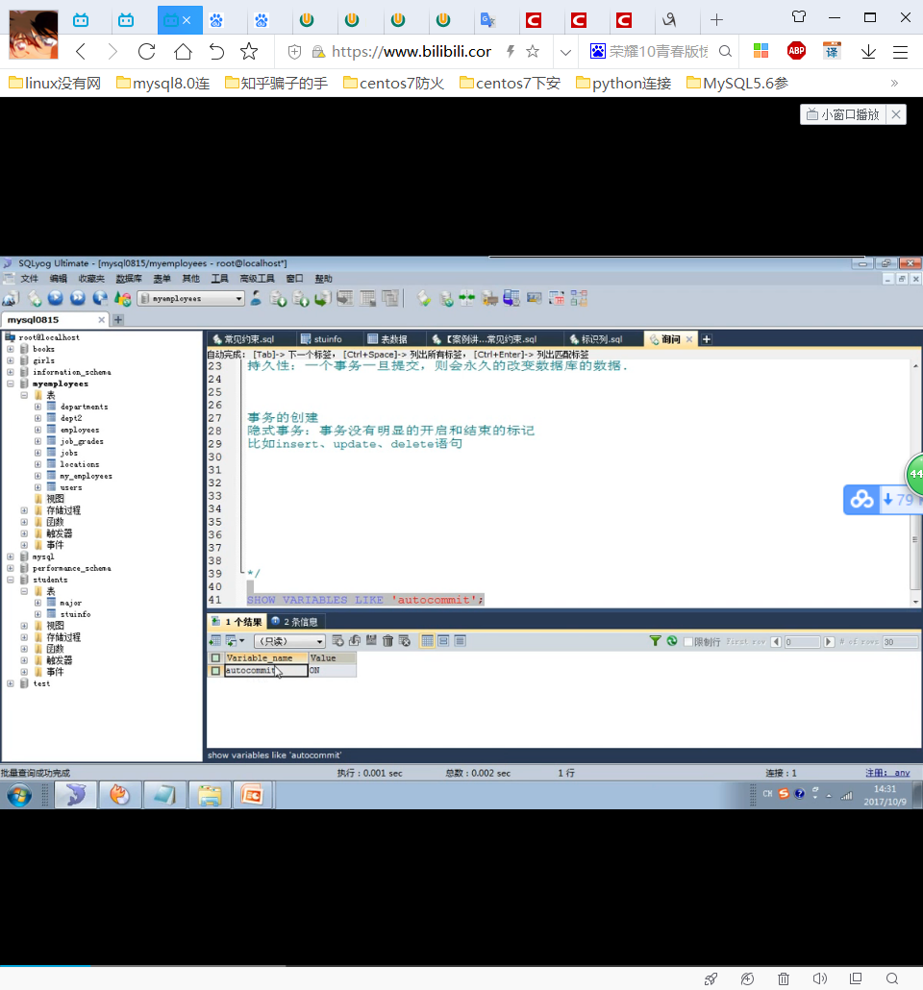

显式事务：事务具有明显的

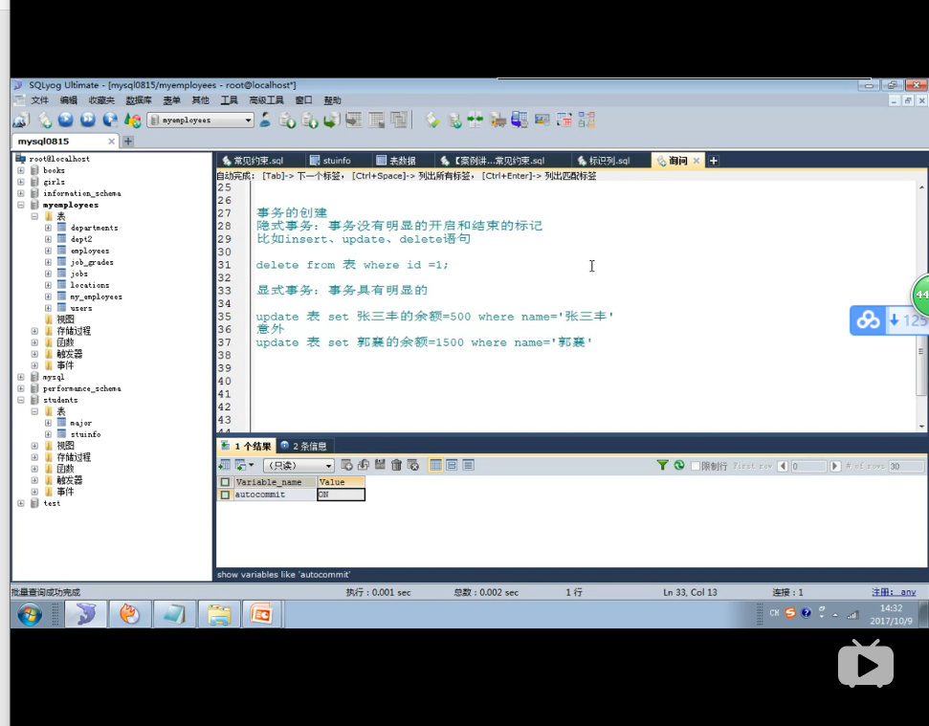

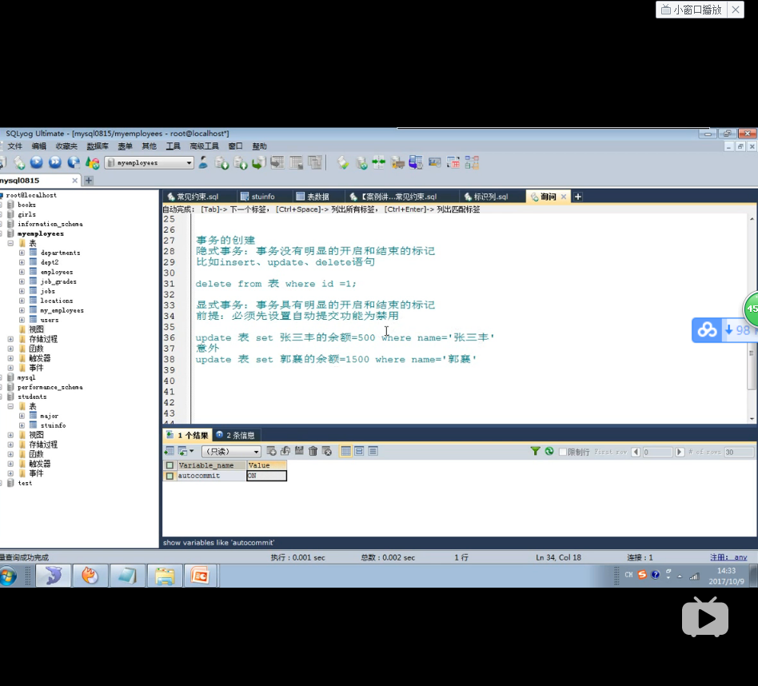

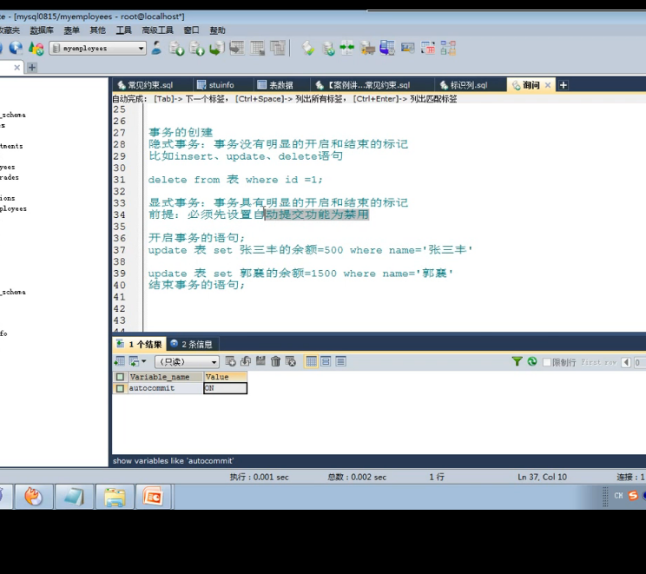

关闭自动提交功能，仅是当前环境有效

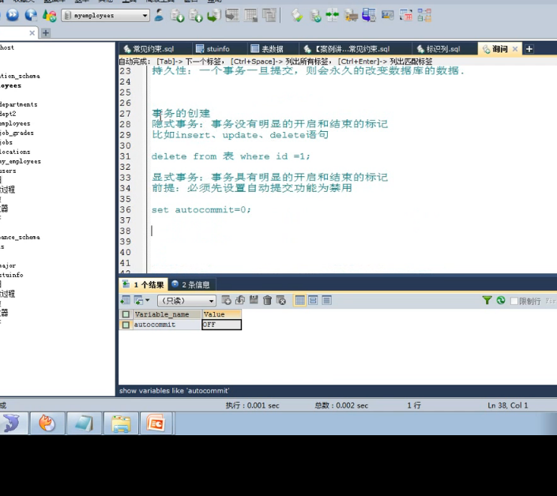

开启事务

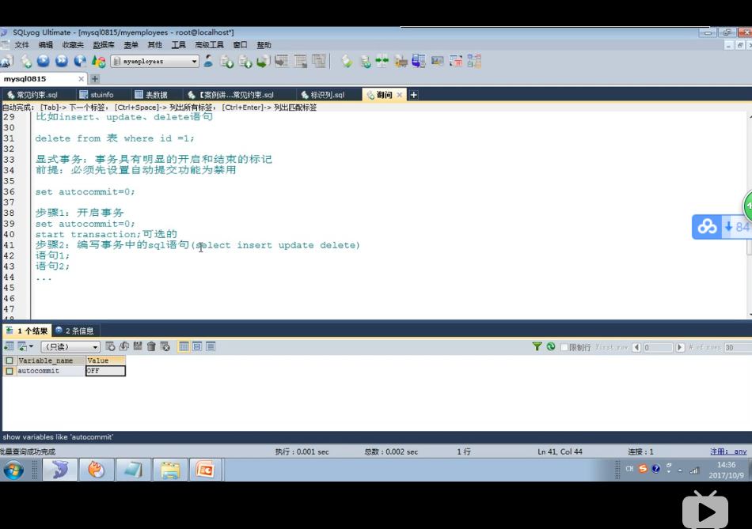

结束事务

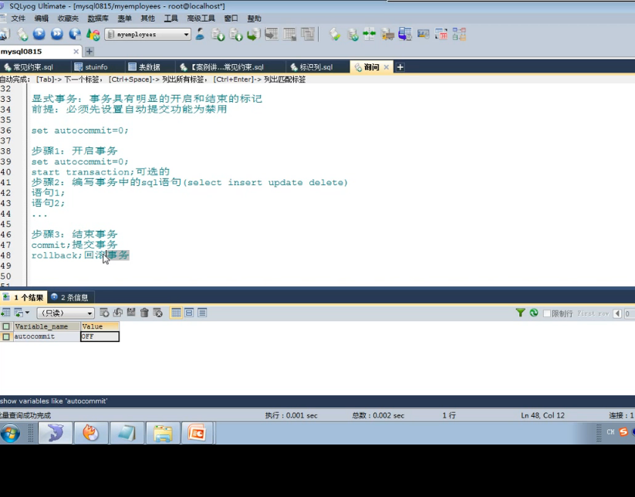

set session transaction isolation level read uncommitted;

这里设置的隔离级别为

1.READ-UNCOMMITTED（未提交读）

这种隔离级别会出现三种现象

脏读

不可重复读

幻读

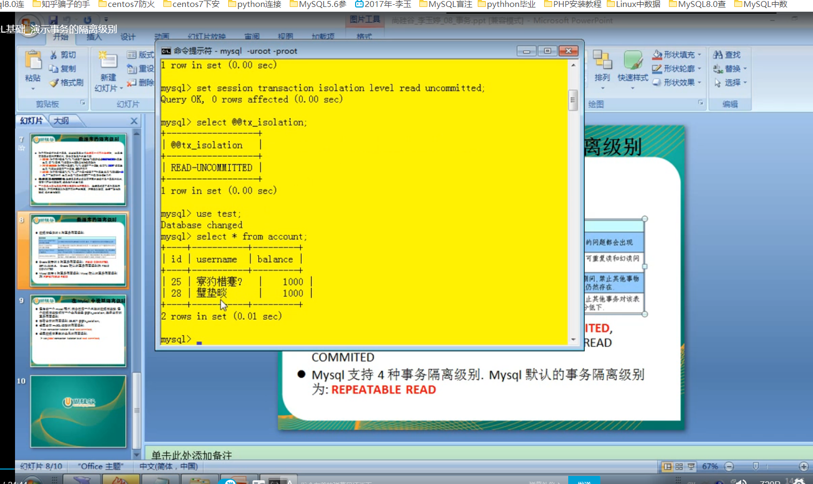

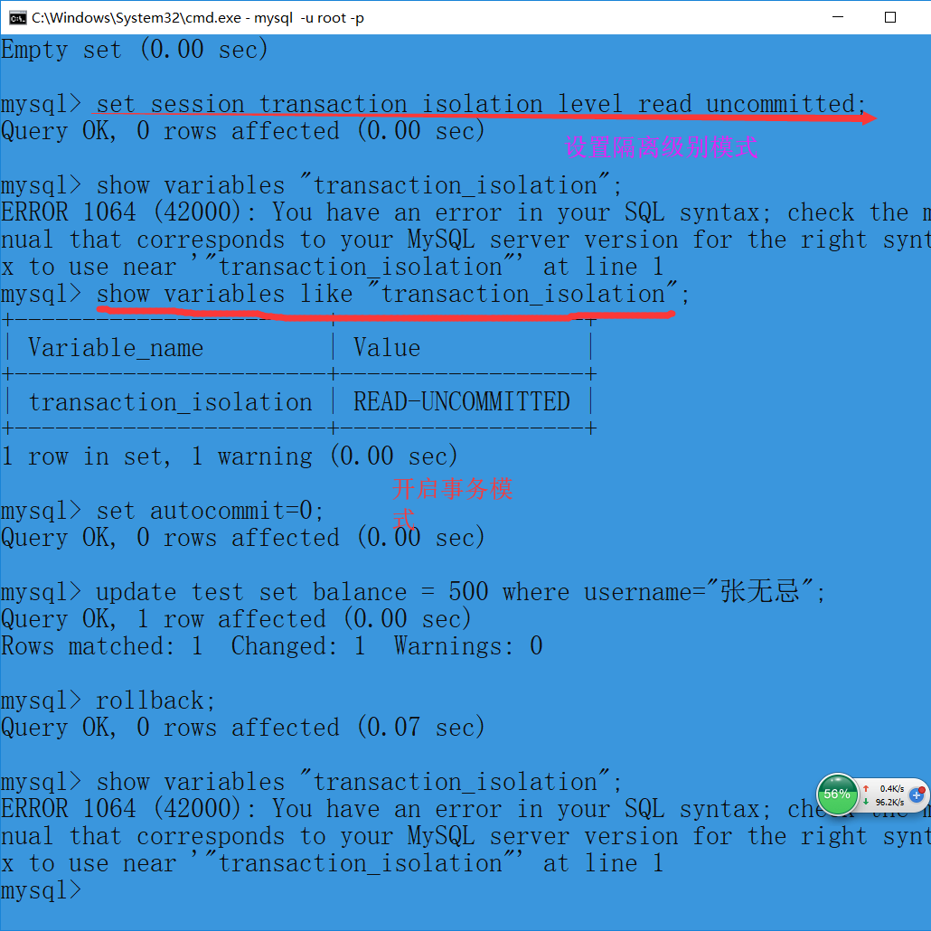

2.set session transaction isolation level read committed

这里是设置为READ COMMITTED（已提交读）

可以避免脏读

但是不可以：

不可重复读

幻读

I 设置过程

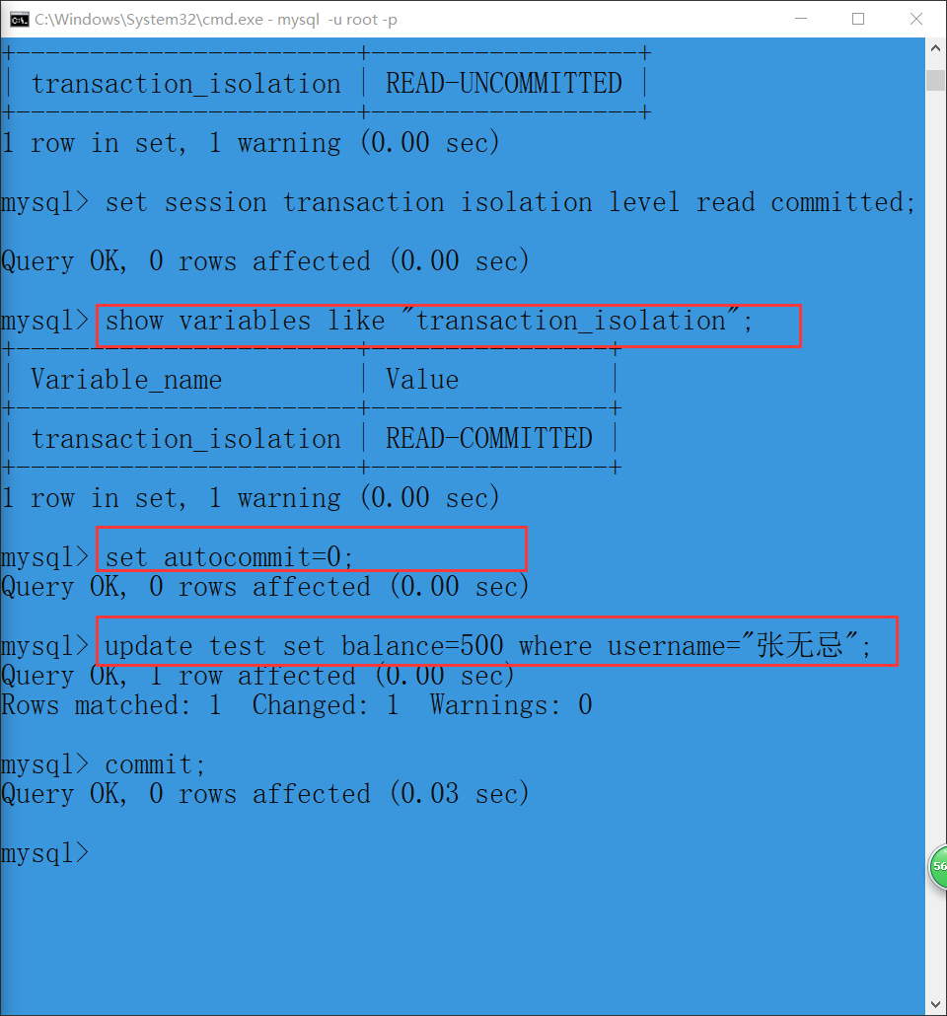

II查询结果过程

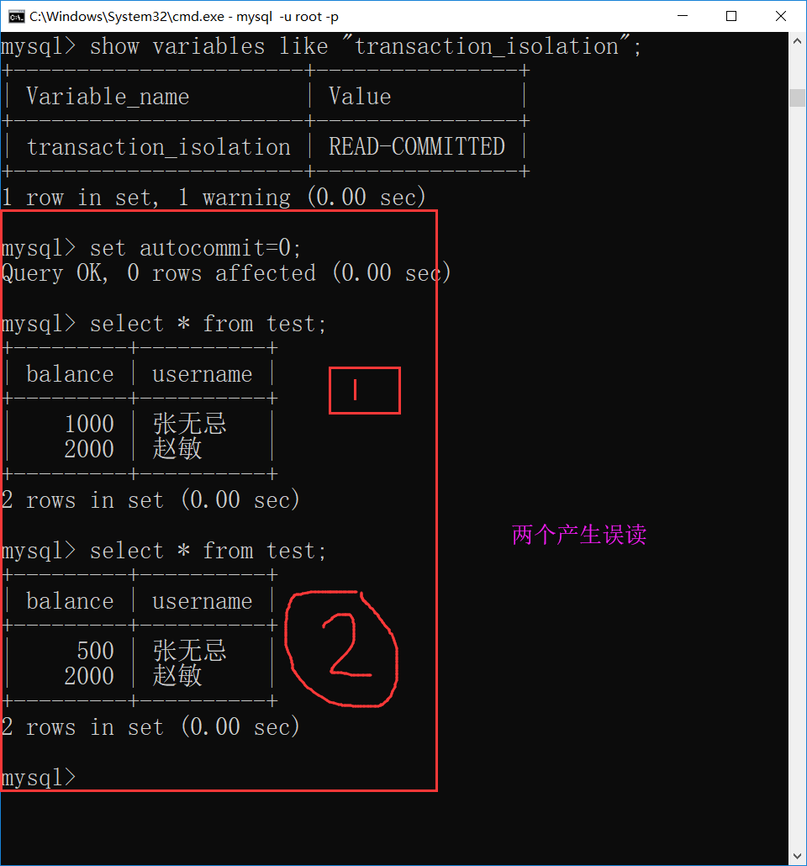

总结：

